
Lettre de motivation Supermarché
[PRÉNOM & NOM DU CANDIDAT
ADRESSE POSTALE
N° DE TÉLÉPHONE
ADRESSE EMAIL]

Casino
NOM DU RECRUTEUR
ADRESSE POSTALE]

[LIEU], le [DATE]

Objet : Candidature au poste d’employé polyvalent

Madame, Monsieur,
Actuellement étudiant en première année de STAPS (Sciences et Techniques des Activités Physiques et Sportives) à l’université de Lille, je souhaite mettre mon dynamisme et mes compétences au service de votre enseigne en tant qu’employé polyvalent.
Mon expérience passée, notamment lors de la réalisation d’inventaires dans un cadre professionnel, m’a permis de développer des compétences telles que la rigueur, l’organisation et une grande attention aux détails.
En parallèle de mes études, je suis habitué à gérer mon temps avec efficacité, ce qui me rend disponible et réactif pour répondre aux besoins de votre équipe, y compris lors de périodes de forte activité. Mon cursus en STAPS et ma pratique des sports collectifs m’ont également appris le travail en équipe, l’adaptabilité et le dépassement de soi, des atouts que je suis convaincu de pouvoir mettre à profit au sein de votre structure.
Rejoindre Casino représenterait pour moi une excellente opportunité de découvrir davantage le secteur de la grande distribution tout en continuant à développer des compétences pratiques dans un environnement exigeant et stimulant.
Je me tiens à votre disposition pour un entretien au cours duquel je pourrais vous exposer plus en détail mes motivations et ma capacité à m’intégrer rapidement à votre équipe.
Dans l’attente de votre retour, je vous prie d’agréer, Madame, Monsieur, l’expression de mes salutations distinguées.
[Prénom et NOM]

Après la lettre… place à un CV optimisé qui saura faire la différence.

Rends-toi sur app.cvcrea.fr

- Générateur de CV en ligne avec IA
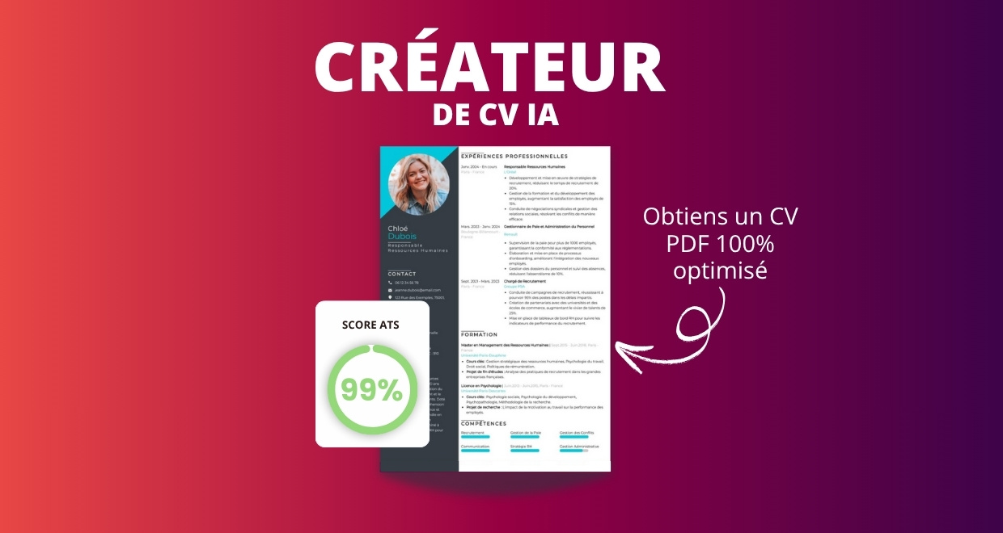
- Test ATS en français gratuit

Pourquoi utiliser notre créateur de CV en ligne :

✅ Accès à des modèles de CV professionnels et optimisés
✅ CV compatible avec les logiciels de recrutement
✅ Textes percutants générés par l’IA
✅ Correcteur avancé pour un CV sans fautes
✅ Traduction instantanée en plusieurs langues

Augmente tes chances de trouver un emploi ou un stage grâce à notre créateur de CV en ligne !

👉 app.cvcrea.fr

Cher(e) Candidat(e),

Si tu cherches des exemples de CV efficaces, choisis celui qui te plaît parmi nos :
- Exemples de CV par métier
- Modèle de CV ATS

Consulte aussi nos ressources en ligne pour créer une candidature parfaite :
- Générateur IA de lettre de motivation gratuit
- Créateur de CV intelligent
- Modèles de CV
- Comment Faire un CV
- Compétences sur le CV
- Phrase d’Accroche sur le CV
- Centres d’Intérêt à mettre sur un CV
- Exemples de Lettre de Motivation
- Lettre de Motivation en Anglais

Cordialement,


COPYRIGHT - VEUILLEZ LIRE CE MESSAGE
© Ces modèles de CV et lettres gratuits sont la propriété d'AZURIUS S.L. Vous pouvez les télécharger et les modifier librement pour votre usage personnel et à des fins non commerciales seulement. Ces modèles, exemples et leurs dérivés ne peuvent en aucun cas être revendus. Ces documents, ou toute partie de ceux-ci ne peuvent être copiés, reproduits, distribués, utilisés ou réaffichés dans d'autres sites web sans le consentement préalable et écrit d’AZURIUS S.L. Pour toute question, écrivez à contact@cvcrea.fr.
Découvrez plus de modèles de CV sur cvcrea.fr

